备份数据库 1

恢复数据库 4

# 备份数据库

1. 运行

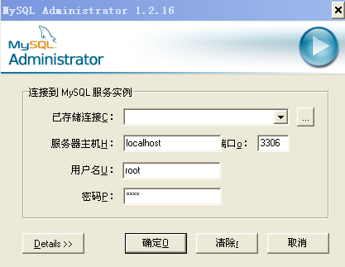

用户名密码都是root, 其它如上所示.

说明:

a.  localhost中文为本地主机, 就是我们现在用的这台计算机, 也可以填入本计算机IP地址来代替, 比如"222.198.12.16"; 当我们要备份其他电脑上的数据库, 就可以填写数据库所在电脑的IP地址, 这样就实现远程操作了.

b.  MySQL的端口号, 默认为3306. 这个一般不用更改.

2. 点击"备份"这个选项

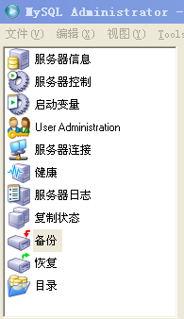

点击中下部的新项目, 如图所示:

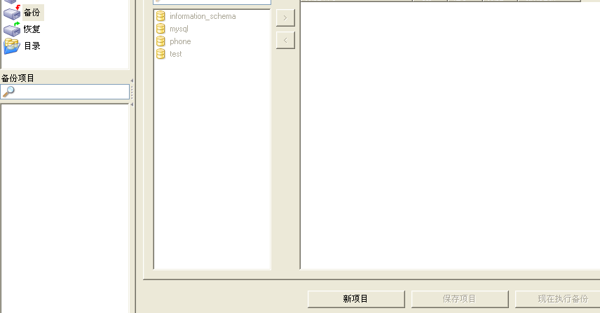

选中要备份的数据库"phone";

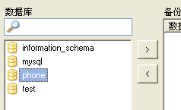

点击右边的">"大于号,添加要备份的项目;

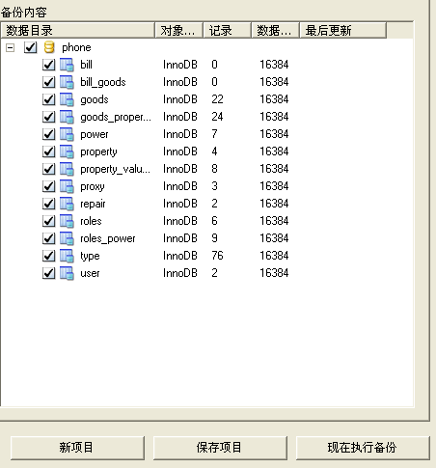

点击"现在执行备份", 随意起个名字, 保存起来.

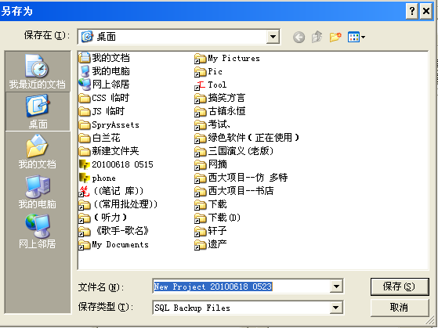

备份好的数据最好多存几份, 比如打包发送到邮箱存起来, 或者用两三个U盘多存几份, 防止中毒等意外丢失数据.

# 恢复数据库

还是用这个工具软件:

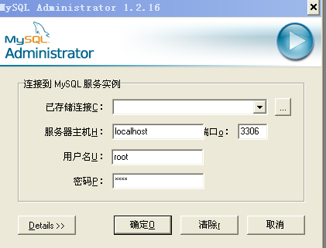

点击"恢复", 并点击"打开备份文件", 如图所示:

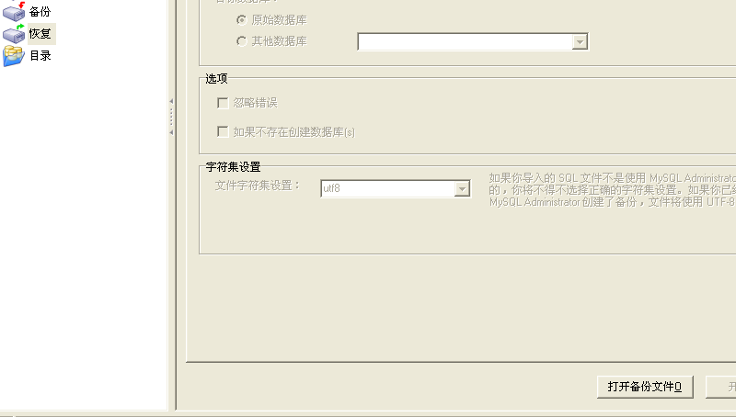

找到我们刚才备份的文件, 并打开

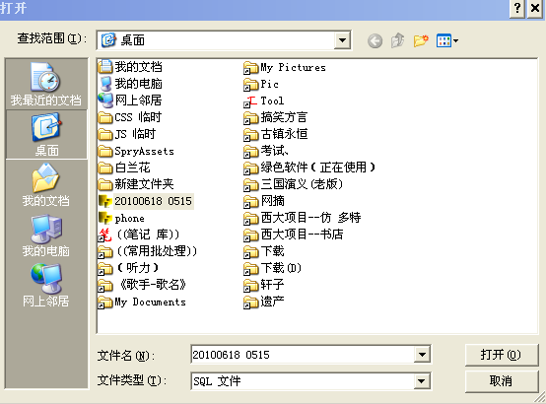

点"开始恢复S"



几秒钟就恢复好数据了.

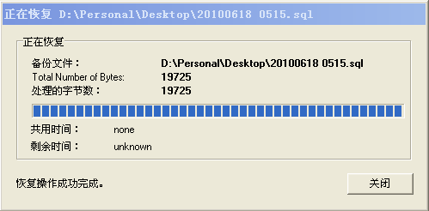

简单吧. 呵呵...